**Краткое описание приложения:**

Данное приложение представляет собой эхо-чат, задачей которого является прием сообщения от пользователя и обратная пересылка того же самого сообщения с замером времени которые потребовалось для этого. Приложение написано с помощью технологии WebSocket

**Используемые библиотеки:**

* **Сервер**

1. Ws – Библиотека для работы с WebSocket из-под Node JS.

* **Клиент**

1. JQuery – фреймворк языка JavaScript;
2. Ws – Библиотека для работы с WebSocket из-под Node JS;
3. Tailwindcss – стилевой фреймворк Tail wind;
4. Postcss – библиотека, которая автоматизирует рутинные операции с CSS с помощью расширений, написанных на языке JavaScript.

**Инструкция по запуску приложения:**

**Шаг 1:** распакуйте архив в любую папку на жестком диске

**Шаг 2:** скачайте и установите платформу Node js с официального сайта (<https://nodejs.org/en>)

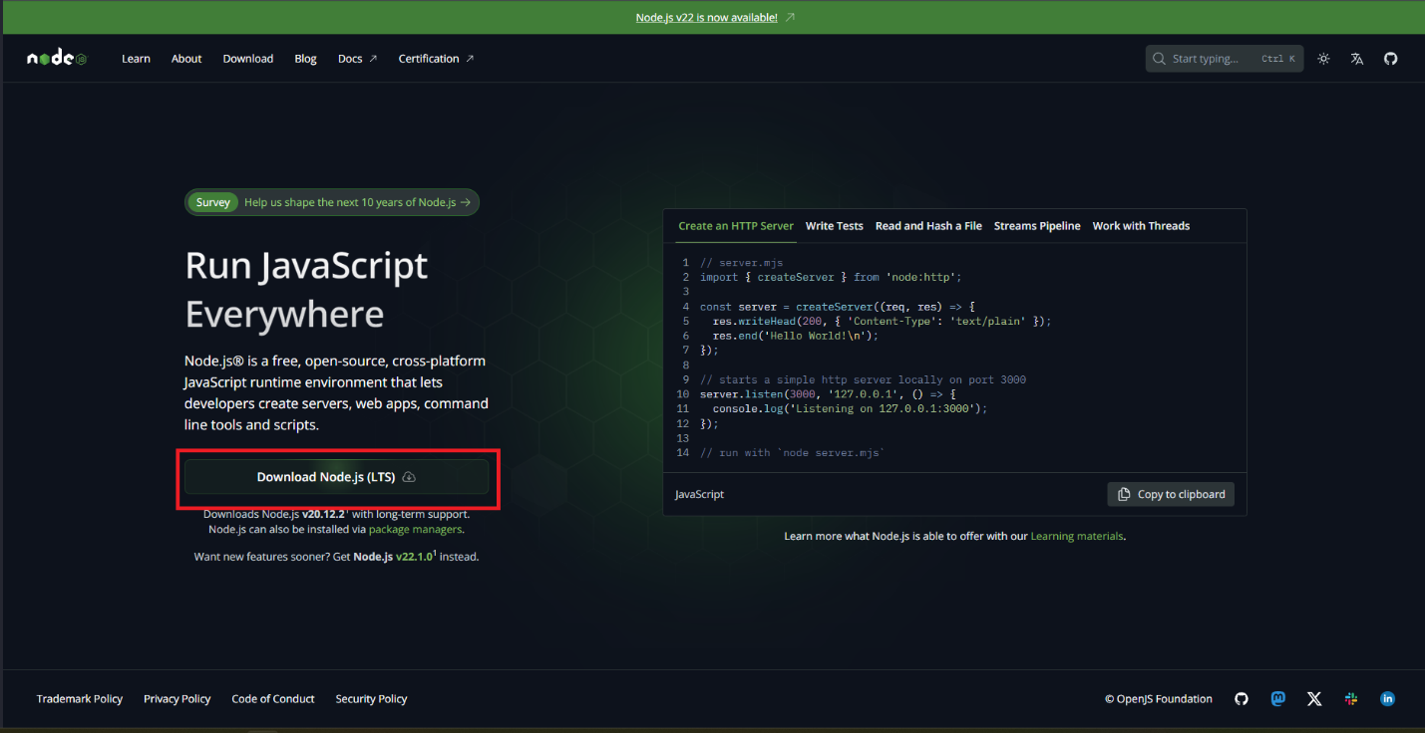

**Шаг 3:** после установки (либо в случае, если платформа у вас уже установлена) можно узнать версию платформы перейдя в командную строку windows и выполнив команду «node -v»



**Шаг 4:** откройте командную строку windows (или powershell) и перейдите в каталог с проектом

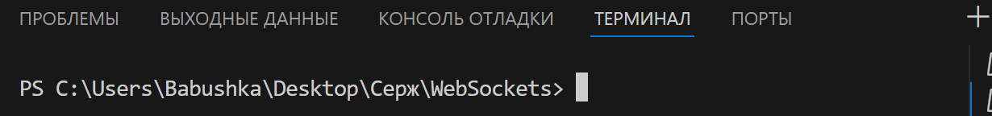

**Шаг 5:** выполнитекоманду «npm i» для установки необходимых пакетов

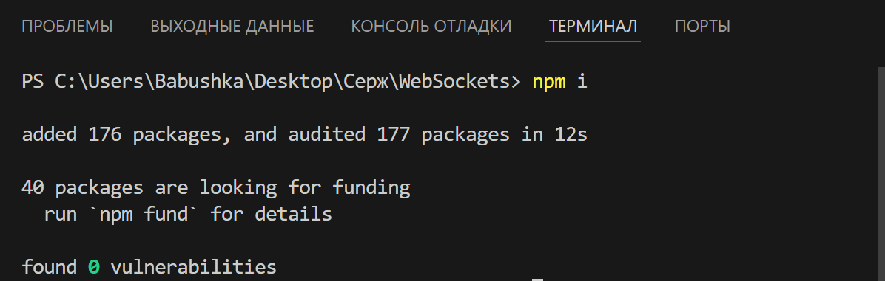

**Шаг 6:** выполните команду «npm start» (сокращение для команды «node index.js», указанное в файле package.json) для запуска проекта

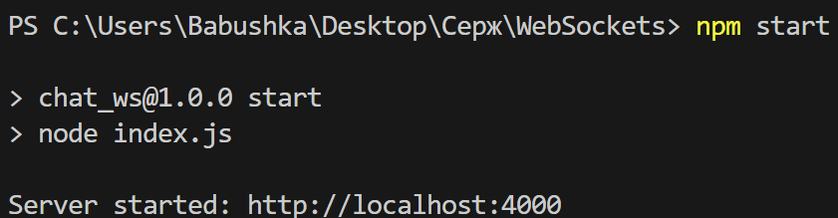

**Шаг 7:** проект запущен! Можно перейти по указанному программой адресу в любом установленном браузере и попробовать отправить сообщение в чат

